人文地理学
第13讲 乡村地理理论与实践

冯 健

北京大学城市与区域规划系

提 纲

什么是乡村地理学？

理论部分

农村聚落

小城镇发展与规划

农村剩余劳动力转移

农业发展若干问题

“三农”问题

实践部分

欠发达地区乡村发展模式与战略研究

什么是乡村地理学？

“乡村地理学”的研究对象与研究内容

乡村地理学，又称农村地理学，是研究乡村地区社会经济地域系统及其与环境的关系并预测其发展的一门人文地理学分支学科。

通常认为它研究非城市地区的人文组织和活动的地理方面的问题，可视为乡村地区的区域地理研究。

它不包括在农业地理学的范畴之内，而是探讨农村环境的经济、社会、人口、聚落、文化与资源利用等问题，其中以农村聚落地理为其主要内容。

主要研究内容：乡村资源的综合评价和开发利用；乡村土地利用和经济结构的空间变化；乡村地域类型和功能分区；乡村聚落的合理布局和乡村城镇化；乡村生态环境；乡村人口职业构成和劳动力转移规律；乡村聚落、经济、文化教育、交通、环境等总体规划。

乡村地理学的起源与发展

20世纪初，法国白兰士和白吕纳用历史方法研究农村聚落的类型、分布、演变及与农业生产系统的关系。

后来德国的韦伯等研究了乡村景观问题。

法国小区域研究一向把农村地区作为主要研究对象。

二战后，世界各国城市化进程加快，乡村经济结构发生变化。70年代，对环境问题的关注，发达国家出现逆城市化现象，以及发展中国家日益重视乡村建设和乡村经济发展，使许多国家开展乡村地理研究。

1976年，国际地理联合会成立乡村地理委员会（1984年更名为乡村发展委员会）。

乡村地理学的主要研究方法：实地调查；典型对比(类型－对比)；系统分析（把乡村作为自然、经济、社会的大系统，如在城乡关系中以集镇为中心，联系城市、村庄进行相关分析）；动态研究（形成、演变、发展趋势）；区域模式（不同的乡村发展模式）。

农村聚落（金其铭，1990）

农村聚落：指位于农村地区的居民点，包括村落和集镇两种类型。

聚落形态

聚落的平面形态：聚落分布的平面形态，根据住宅的凝集状态分为集村和散村。

集村：集居型聚落。聚落内部安排紧密，住家与建筑物聚集在一起，规模大小不等。

散村：呈离散状态的聚落。一个村庄的居民，分散在一片广阔的固定地域内，住家之间各不相连。

聚落的空间组合形态

传统民居

集 村

团状或块状聚落。聚落平面形态呈方块或椭圆形。中国多数农耕地区的聚落都是团状。规模相差悬殊。华北和东北可形成上千人以至数千人的团状集村，而秦岭淮河以南团状集村规模要小得多。

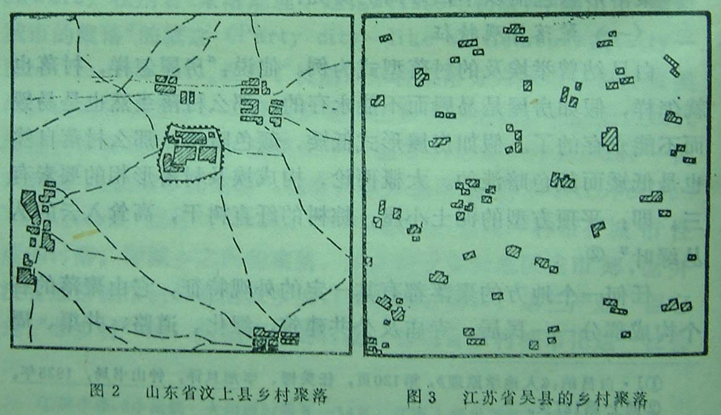

带状或条状聚落。受地形、湖泊、河流等自然地物的制约，聚落呈条带状延展。又可分为两种：

结构紧密型的带状聚落。如圩区，村基狭小，房屋拥挤。

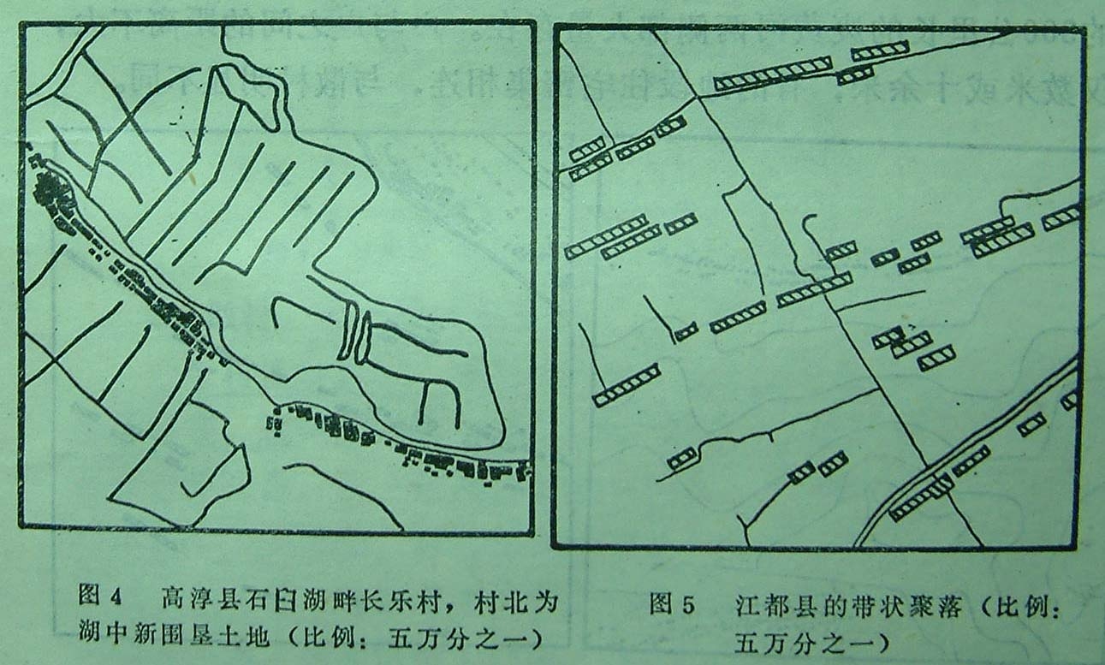

结构松散型的带状聚落。户与户之间的距离较大。有的主体紧凑，两端松散。

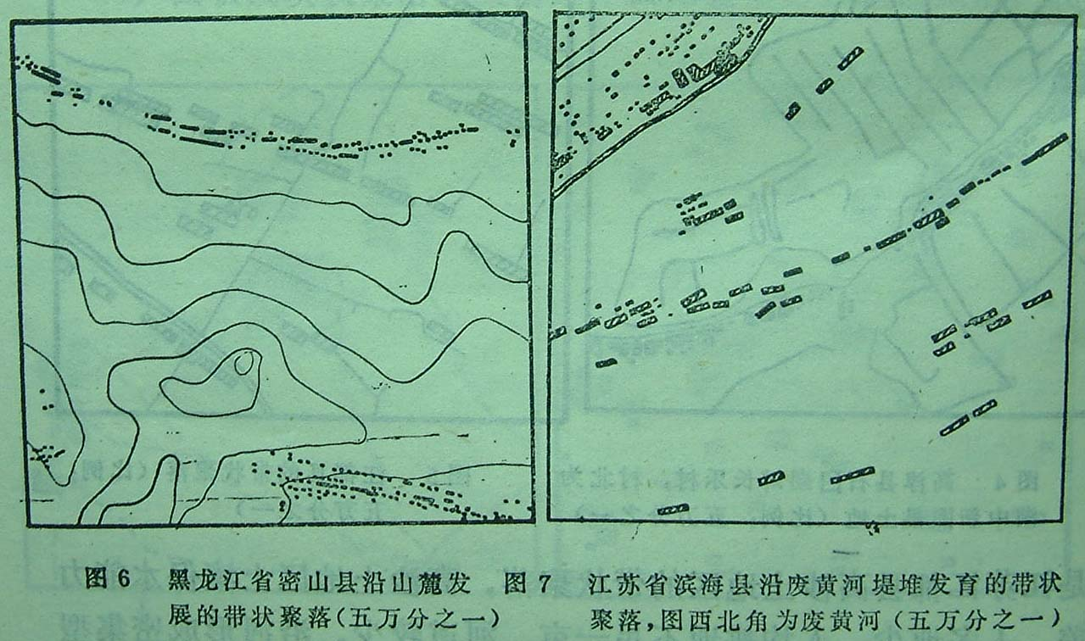

其他形状的团状聚落。

如闽南及粤东北客家人的土楼，几十户甚至上百户聚居在一个庞大碉堡式土楼里，建筑共三环，呈同心圆状排列，房间总数可达三百余间，构成一个圆环状村落。

再如环水聚落，村落各住家沿着大的池塘或环形河流分布，其目的与防御、用水和当地习俗有关。如中世纪德国的环形村，民居背后有耕地，它被划成放射状地块，村落中央广场主要用作牧场和村落的共有地，也有防御敌人的功能。
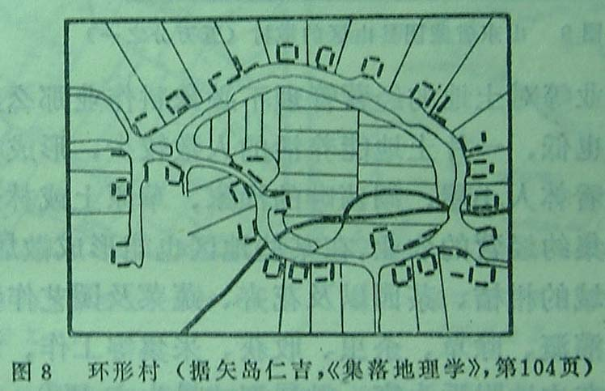

散 村

有些居民自认属于某村，有些居民甚至无法确认属于何村，村与村之间缺乏明显的界限。

散村形成原因包括：地形崎岖的山区丘陵沟壑地区，每一小块耕地有限，仅能供1～2户人生存，各户在其耕地旁居住；港汊众多的水乡地区，交通困难，选择用水近便之处，也能形成散村；非农耕业地区，如牧业、林业、渔业等土地经营管理不集约，土地产出能力低，一片土地能养活的人数较少，形成分散居住型村落；另外，新开垦地区、风俗习惯等也是重要因素。
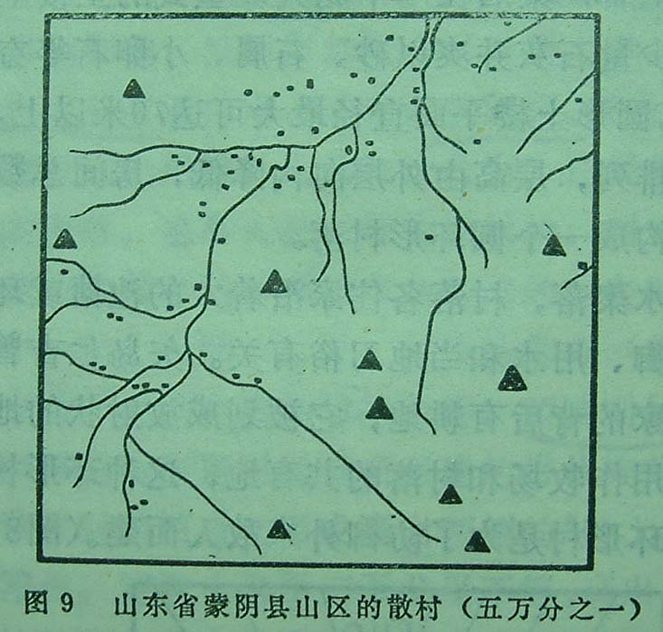

聚落的空间组合形态

聚落的空间组合形态，指一定地域内聚落之间的组合方式和空间结构。

子母型：一个区域有一个较大村落或集镇作为中心，周围环绕许多较小村落。山间盆地和平原地区较常见。

集块型：一区域有一个或若干大聚落。常见于北方。

主轴型：一个带状的大村构成一个生产和行政单元，人口可达数千，聚落长度可达数公里。

均衡型：分布比较均匀，其中一个是行政中心。

散居式中心型：一个乡村地区仅有一个小型村镇作为中心，其余农户分散居住在耕地旁边。这些散居户间有固定的行政和经济联系，形成若干个村。

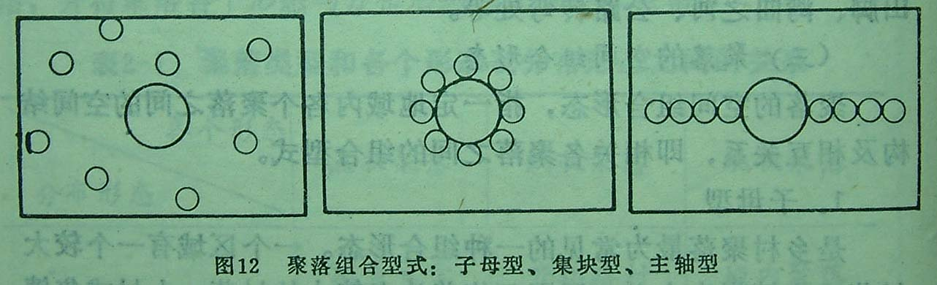

传统民居

民居结构型式受各地传统文化、生活生产习俗影响，也受各地自然环境和建筑材料影响。民居结构型式的差异主要体现在屋顶、建筑材料、构筑形式、屋宇组合形态、宅内间隔和布置等。
- 屋顶形式
- 单坡式。在长城沿线地区及西北干旱地区常见。北方冬天，两面坡屋顶北坡阳光照不到，内部能结霜，春天化霜甚至滴水；单面坡能多受阳光照射，同时前檐不太高，后墙高且安全，起到围墙作用。
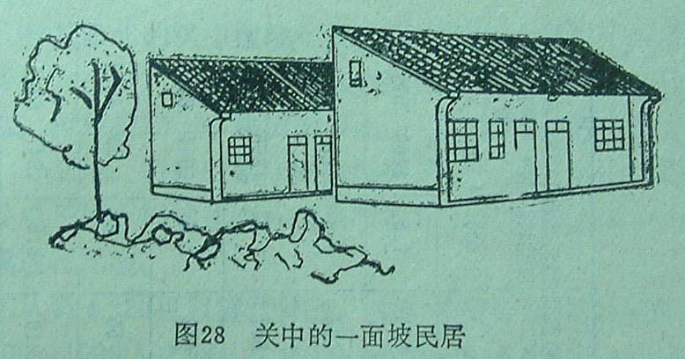

两面坡式。较为常见。尤其是在东南部，降水较多，坡度较陡，利于泄水。北方的两面坡屋顶比较平缓，降水少，如北京的四合院。
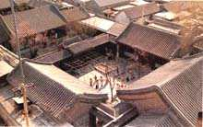

四面坡式。即四斜面式屋顶。朝鲜、日本、欧洲、中国的朝鲜族。
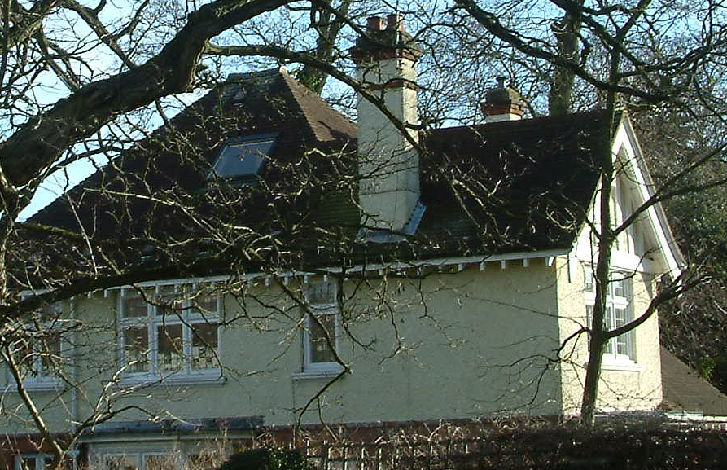

复合坡式。两面坡式屋顶两侧或前后再环绕布置一些高度较低、坡向不一的屋顶，用来布置堂屋、阁楼等不同隔间的顶盖，形成层层出檐的屋顶组合。便于吸收阳光，引进光线。

平顶式。在干旱半干旱地区，降水稀少，屋顶上可以晒粮食。如北方汉族地区的平房，黄土高原的窑洞式房屋等。
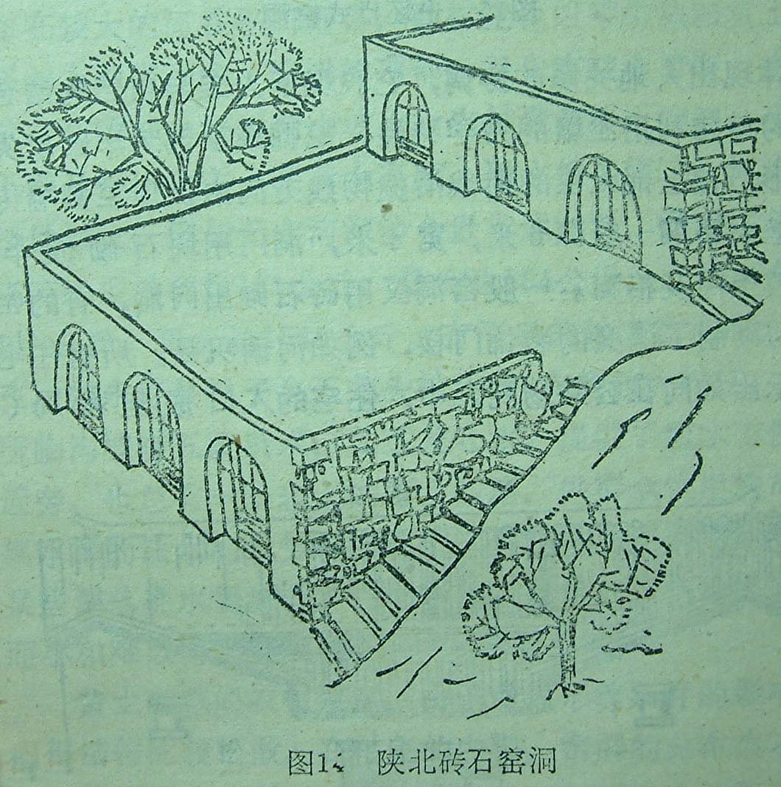

囤顶式。屋顶略呈圆弧形，既可泻雨水，也可晒杂物粮棉，常见于降水并不太多的半湿润区，如冀东辽西一带。是多雨区的两面坡式屋顶向半干旱区的平顶土房过渡的类型。
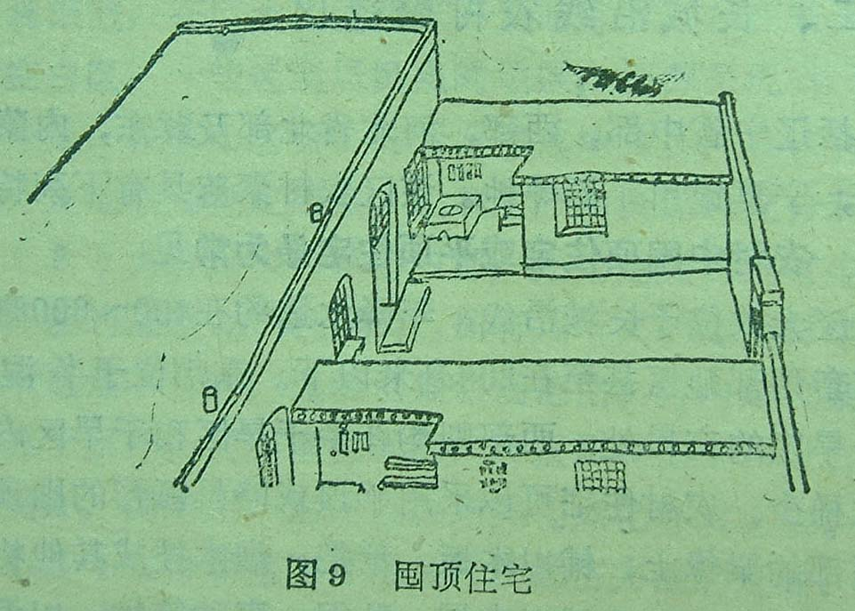

圆顶式。 蒙古包或类似的毡房。在牧区常见。为防避风沙的需要。


小城镇发展与规划

小城镇的界定

小城镇的类型

小城镇发展与规划的几个基本问题

小城镇的界定

关于小城镇的概念主要有4种观点：

第一种观点，小城镇＝小城市＋建制镇＋集镇

集镇：指乡、民族乡人民政府所在地和经县人民政府确认由集市发展而成的作为农村一定区域经济、文化和生活服务中心的非建制镇。

第二种观点，小城镇＝小城市＋建制镇，人口少于20万

第三种观点（狭义），小城镇＝建制镇

第四种观点（广义），小城镇＝建制镇＋集镇，包括县城镇、县城以外的建制镇和乡集镇

小城镇的类型

工业兴镇型

农业产业化→农产品加工→直接影响企业出资支持小城镇建设；间接影响龙头企业及其品牌产品扩大了城镇知名度，增加了与外部环境交流的机会。

农村工业相对集中在小城镇，壮大了集镇规模；促使建制镇和工业型城镇数量的大幅度增长。1978至1998年，江苏建制镇由114个增加到934个。

基础设施建设带动型

乡镇工业→小城镇配套设施和投资环境→互动效应。如常熟市碧溪镇：80年代以来工业积累资金的相当一部分用于小城镇建设和集体福利事业；1980~1993年，投入市镇设施建设资金1000多万元。整个城镇建设有计划地按工业区、商业区、居民住宅区进行建设。经济繁荣、镇容整洁并富有民族特色的新型农村小城镇基本形成。

交通对小城镇发展的带动作用。过境公路→带状城镇。

社区文化建设推动型

如张家港市欧桥村。80年代建起大量文化设施，近年举办全国甲级篮球邀请赛、全国青年篮球邀请赛、全国武警部队篮球决赛，请来了上海评弹团等著名文艺团体。提高了审美情趣和文化品位，促进观念转变，为经济发展及经营头脑注入活力。

旅游业发展拉动型

一些旅游资源丰富和具有文化特色的小城镇将旅游业开作为经济增长点，进而带动城镇发展。如苏州周庄镇。连云港市的温泉镇，地下热水→疗养院及配套服务设施→改变了镇容镇貌。

市场贸易带动型

一般要求小城镇有良好的区位和交通条件，有重要资源或拳头产品，易于与多个省、市、区发生直接联系。

如江苏的大庙镇，地处苏鲁豫皖4省交汇处，市场发展吸引了来自徐州市及鲁、豫、皖等省的顾客，其市场成为闻名于苏北的大型综合批发、零售商场，解决了劳动力就业，壮大实力。

小城镇发展与规划的几个基本问题

小城镇发展不应等同于规模的盲目扩大

小城镇规划的首要着眼点应是营建宜人的居住环境

小城镇规划的核心问题是要突出个性，而非盲目追求共性

小城镇规划的最高目标：如何推进城乡一体化战略

小城镇发展不应等同于规模的盲目扩大

城镇人口规模的扩大不是城市化水平度量唯一标准

乡村城市化属多元范畴。既包括乡村人口空间转移，又包含城市经济、生活方式和价值观念在乡村的渗透，即乡村人口生产和生活方式逐渐城市化和现代化，后者难以度量。

有学者建立综合指标体系进行衡量（叶冬青，1998）。从3个子系统134项指标来评价乡村城市化水平。如人口子系统分为“人口总量”、“职业”、“身份”、“收入”、“知识水平”、“生活方式”、“精神面貌”7个模块；其中精神面貌模块即日常娱乐方式，生活方式模块采用恩格尔系数、蛋白质摄入量、饮用水源水质达标率、平均期望寿命、生育模式、家庭结构6个指标。

城镇发展规模应视具体城镇发展趋势和条件而定

乡镇领导不重视科学性，“需”多大规模就定多大规模。

规划师尊重历史资料，科学预测；弹性部分，实事求是地分析发展条件和未来趋势→市场经济的适者生存。

城镇发展应由追求外延式规模扩张走向内涵式发展

小城镇应成为城乡信息流交汇点和乡村信息中心所在地；

突出人的需求和对人性的考虑，注重环境、生态的保护与协调，注重城镇功能的完善，把“人-集镇-自然-技术”综合为一个系统并以系统的观点作出举措；

技术和创新要素的集聚与扩散是内涵式发展的典型特征。

小城镇及其乡村腹地发展战略的制订和论证应在规划中予以突出

传统小城镇规划重点往往放在物质环境规划上，而对软性环境和发展战略规划重视不够。

发展战略应强调：①乡村与小城镇产业结构的调整、升级与主导产业选择；②相关机构的改革与发展机制的触发策略制定；③城乡协调发展战略与方案的制定；④集镇及乡村建设融资渠道的确定等。

小城镇规划的首要着眼点应是营建宜人的居住环境

一个成功的城市应满足：是市民愿意居住的城市，人们乐意走动的城市，值得回忆的城市。

小城镇的特点：灵活性，与乡村自然环境的接近性，人文环境的乡土气息和地方特色浓厚。

城镇环境适宜人生存，利于健康，才会对人们居住产生吸引力。

具有特色和宜人的环境→树立品牌→提高知名度和吸引力→人们乐意走动。如周庄宜人的水环境。

和谐的自然环境加上富有悠久传统和优秀品质的人文环境往往能激起人们的回忆，使人再次向往。

规划实例。江南水乡圩区集镇规划：突出“小”的特色，在“小”上做文章并强调功能分区；限制甚至取缔现状中不宜于人居的方面，如聚落沿堤发展传统，富裕新居在江边建造并向江中伸展；变革聚落不合理的传统，使集镇具备一些现代化功能，如聚落内部无横向通道，基础设施、公共用地与对外交通均沿大堤一线集中等。

小城镇规划的核心问题：突出个性而非追求共性

没有个性，城镇就失去了活力。很多规划套路化，规划如出一辙。如工业用地、居住用地和其他用地“三分天下” ，集镇性质清一色的“以工业为主导” 。

集镇景观形象的规划与设计

设置代表性景观：广场、代表性雕塑、乡土农民公园等。

规划强调园林、绿地及其布置：镇区可引入生产绿地、观光农业用地等，形成花园城镇，吸引城市居民休闲度假。

追求整体风格协调，强调色彩统一：建筑整体基调应强调“齐”、“静”、“谐”、“纯”，色彩杜绝“大花脸”，好形象能激发自信心和创业热情。

主导产业选择与集镇发展模式的确立

因地制宜和就地取材。据不同的类型选择适宜的主导产业和发展模式 。

规划的创新。传统精萃，规划师创意，一定的新意。

小城镇规划的最高目标：如何推进城乡一体化战略

关于城乡一体化

城乡一体化的概念：把城市和乡村建设成为相互依存、相互促进的统一体，发挥城市和乡村各自的优势和作用，使城乡之间的劳动力、技术、资金、资源等生产要素实现合理流动与配置，从而使城乡协调发展并融合为不可分割的整体。

城乡一体化的误区：城乡共同化，城乡无差别化，农村消失化

如何理解城乡一体化？

观念上，消除城乡差别。农民不必对城市的向往、神秘，市民消除对农村的歧视和偏见。如随着城市下岗职工的增多，出现了“劳工回流”趋势；1997年江苏城里人到乡镇企业打工者有10-15万人，其中下岗职工占60%；广东一些大城市下岗职工到农村购置房产，有些还转成农村户口。

发展上，城市发展的同时实现农村现代化。城乡一体化不是把农村都变成城市，也不是消灭农村这种聚落形态，而是实现农村现代化，形成现代化农村和高度发达城市遥相呼应的局面。农村社区文化足以和城市社区文化相媲美；在生活方式和社会保障上，城乡各有千秋，杜绝城市崇拜，如江阴华西村已有体现。

功能上，强调城乡一体化职能。既发挥城市对人口、经济的集聚和扩散效应，又使农村资源优势转化为商品和市场优势，剩余劳动力转化为生产要素，激发农村发展机制。

空间和景观上，城乡紧密联系、相互依存。农村吸取城市市政设施和用地布局的合理因素以指导聚落内部空间规划，城市则需要从景观生态的原理出发，视城乡为一生态系统，将农村的自然景观引入城市，追求人与自然和谐共存。

城乡一体化：小城镇规划的最高目标

小城镇上连城市、下带村庄的区域地位，使其成为城乡一体化战略实施的关键环节，在小城镇规划中体现城乡一体化思想，可操作性强、容易见效。

在规划实践中，有学者主张，城镇中心城区采用离散式组团布局，其间隔以大片开敞空间（农田、水面），从而使乡村城市化、城市田园化、城乡融合为一体，不失为一种有益的尝试。

小城镇对乡村规划（中心村规划、村庄规划、乡镇域规划等）的带动作用。如果在规划中体现城乡一体化的思想，在科学、合理的小城镇规划和乡村规划的推动下，城乡一体化的实现就非远不可及的事情了。

农村剩余劳动力转移

推－拉理论

二元经济模型

中国农村剩余劳动力转移

推－拉理论

英国经济学家拉文斯坦提出。

劳动力由农业向非农业、农村向城市转移，是受到农村内部的推力和来自城市的拉力同时作用的结果。

农村的推力包括：技术替代对劳动力的排挤、农村人口增长对劳动力的压力、农村偏低的收入、不合理的土地制度、不利的农产品贸易条件等。

城市的拉力包括：城市就业机会多、选择余地大、经济报酬高，生活条件优越等。

推力和拉力的强弱因不同场所或不同场合而不同。

从城乡两头考察农业剩余劳动力，具有一定的理论意义。

二元经济模型

刘易斯的二元经济模型

把发展中国家的经济划分为两个部门：

一个是以传统生产方式进行生产的、劳动生产率极低的非资本主义部门，以传统农业部门为代表；

一个是以现代方法进行生产的、劳动生产率和工资水平较高的资本主义部门，以现代工业部门为代表。

两部门关系：当资本主义部门扩大时，便从非资本主义部门汲取劳动力。经济发展依赖现代工业部门的扩张，而现代工业部门扩张需要农业部门提供丰富的廉价劳动力。

把工业化和城市化密切联系起来，认为农业剩余劳动力转移的关键是工业部门的资本积累。

拉尼斯和费景汉的二元经济模型

农业劳动生产率提高转移的基础。如果农业落后于工业发展，农产品短缺终将会引起工业部门贸易条件恶化和工资上升，农业剩余劳动力将停止。

模型结构：工业吸收一定数量的农业剩余劳动力后，农业劳动生产率提高，农产品商品化进程加快，工业加速吸收农业剩余劳力，农、工业相互促进、共同发展。

乔根森的二元经济模型

当人均粮食供给增长率超过人口增长率时，农业剩余产生，农业剩余是劳动力转移及工业部门扩张的必要和充分条件。人对粮食需求有限而对工业品需求无限。当粮食产出超过人口需要时，消费结构会发生变化，农业人口就转向工业部门生产工业品，以满足对工业品不断扩大的需求。

中国农村剩余劳动力转移

中国农村剩余劳动力转移的三阶段

初期：1979-1988年

中期：1989-1997年

近期：1997年至今

中国农村剩余劳动力转移的特点

从就近转移起步，向异地转移拓展

离土不离乡，两栖→离土又离乡，跨地域流动

从兼业开始，向专业化过渡

季节性转移，农忙时务农，农闲时经商→89年后，大量农民跨地区流动就业，脱离农业，在城镇发展

以劳动密集型行业为主，向其他行业渗透

集中在建筑业、采矿业、环卫、饮食服务业等→有一定的扩展

农村剩余劳动力向小城镇的转移

小城镇量大、面广，具有就近聚集农村人口的可能。

1999年底，中国建制镇19184个，其中县政府驻地镇2109个。

小城镇中有相当一部分迫切需要通过集聚人口、完美功能，充分发挥农村地域性经济、文化中心的作用。

中国建制镇平均人口规模七、八千人。

世界银行专家分析，小城镇人口规模达到15万人时，聚集效应才能发挥出来。扩散效应，回波效应。

小城镇的产业、企业特点更适合农民转移

产业特点以劳动密集型为主，产业主体以小企业为主，便于结合农业、灵活用工。

与农村剩余劳动力有关的制度改革首先在小城镇试行

小城镇应和城市一起承担我国农村剩余劳动力转移的重担。

农业在国民经济发展中的地位与作用

国民经济的基础

在产业结构中的比例逐步下降

农业发展水平直接影响到城市化与现代化进程，农业与农村经济发展水平很大程度上标志着地区经济社会发展水平。

特色农业、观光农业、生态农业等成为部分地区新的经济增长点

农业产业化
- 概念
农业产业化是以国内外市场为导向，以经济效益为中心，以资源优势为依据，围绕区域性支柱产业，优化组合各种生产要素，实行区域化布局、一体化经营、企业化管理和社会化服务,通过市场牵龙头、龙头带基地、基地连农户的形式，逐步实现贸工农一体化、产供销一条龙的生产经营体系。
- 进展
农业产业化涉及范围和种类几乎涵盖大农业各个领域，经济林果、种养植、果蔬花茶药、农产品加工等等，都在不同程度的进行着产业化的推进。
- 问题
1. 商品率低
2. 履约率低
产品收购时，收购价高于市场价，农户交售给企业以追求较高利润，企业便借机压级压价，打白条；收购价低于市场价时，农户就拒绝交售给企业，而自己在市场上销售，以获得较多的利润。
3. 难以形成规模
人均土地面积小，发展规模产业化生产组织难度较大。
4. 风险相对较大
企业给予了原料、种子，回收不到成品、原料。农户购买了原料、种子，付出了劳动，不但赚不到利润，还贴了本钱。
5. 农民素质相对较低
缺乏科技意识和合同意识
- 国外农业产业化发展过程
国外农业产业化的发展经历了孕育阶段、形成阶段和发展阶段。从20世纪80年代开始，国际农业产业化已进入蓬勃发展阶段。
- 特点：
1. 农业生产力空前提高；
2. 农工商一体化高度发展；
3. 在全面实现机械化的基础上向自动化方向发展； 4. 在完善栽培技术和饲养技术的基础上，采用基因工程、发酵工程和酶工程等生物高新技术，不仅使动植物的单产和产品品质提高，而且使农畜产品加工进入新的发展阶段； 5. 农业商品化和国际化程度越来越高。
- 模式
1. “龙头企业带动型”的农业产业化发展模式
2. 专业市场带动型的农业产业化发展模式
3. 中介组织推动型的农业产业化发展模式
4. 科技推动型的农业产业化发展模式

加入WTO对我国农业的影响
- 我国农业的国际竞争力比较
农产品的国际竞争力，一般通过农业生产效率、农产品质量、农产品价格、市场营销和满足消费者需求程度等来体现，贯穿于农产品生产、加工和销售等各个环节。
我国谷物、肉类、棉花、花生、蔬菜、水果、水产品等生产总量居世界首位，但农业效益仍较低。在国际农产品市场上，我国农业的比较优势主要表现在：劳动力充足、劳动成本低；土地肥沃、水利灌溉面积高；物种丰富；有精耕细作的传统、单位产量高；农民有多种经营的积极性等。据日本有关单位测算，中国猪肉、羊肉、苹果、梨、花卉以及一些农产品加工品的价格比国际价格便宜4-8成。美国土地密集型大宗农产品（粮、棉、油）的生产具有比较优势，但我国一些劳动密集型的特色农产品仍具有较强的竞争优势。每年销售量达5亿美元以上。
- 正面影响
1. 更有效地利用国际农业资源，推动国内农业生产结构调整
开放部分农产品市场，进口土地资源密集型产品，出口劳动密集型产品。有利于进行农业资源置换，按照比较优势原则安排农业生产。大大减轻国内农业资源压力，调整出较多土地空间用于改善生态环境等。
2. 有利于提高我国农产品的质量，刺激农业转变增长方式
国外农产品进入参与同类产品竞争，迫使我国农业生产经营者采用新的技术和手段。进口的优质农产品还可以起到示范效应，有利于农产品经营部门在产品的包装、外观加工及售后服务等方面进一步改善。
3. 有利于改善出口环境，增强优势农产品出口
充分利用贸易对等原则、非歧视原则、公平原则、禁止数量限制原则等，扩大我国具有竞争优势的农产品的出口数量，并利用WTO仲裁规则保护我方利益。
4. 促进我国与发达国家在农业领域进行全面合作交流，引进资本和技术，改造传统的农业生产经营方式
从发达国家吸收较多的资金，引进先进的农业技术，改造国内农业。同时，还可以学习这些国家管理现代化农业的经验，有助于我们对农业进行更有效的管理和调控。
5. 能推动我国农产品流通体制改革，规范贸易行为，尽快形成国内农产品统一市场
- 负面影响
1. 有可能引起农产品生产减产，减少农业就业机会
国内大部分农产品供求平衡，有些产品还出现了结构性和地区性过剩。这种情况下，让国外农产品进入中国市场，势必会部分替代国内农产品，从而冲击农业生产，并波及到农民的就业。
2. 在农产品价格保护制度、生产资料价格补贴等方面的支持措施将受到限制，而且不能再使用非关税壁垒来保护农业，不利于对我国农业的贸易保护。
3. 影响农民收入，降低生产积极性，对农业生产的长期稳定发展和保护农产品市场的稳定都十分不利。

“三农”问题
- 农业问题
农业是农村的产业支柱，是农民的主要经济收入来源，因此农业问题在“三农”问题中占据着重要的地位。
农业资源供需矛盾日益突出；人均耕地少，农业经营规模小、分散，产业化程度低；农用物资价格不断上涨，农产品市场低迷、不稳定，农业效益整体低下；农民从事农业生产的积极性下降……
- 农村问题
农村，作为一种与城市相对应的社会经济地域类型，承载着多年来中国城乡二元结构发展的后果。因此，农村地区自然也就成了多种社会经济矛盾的集中地。
农村各项基础设施建设严重滞后；发达地区农村经济发展与社会发展不同步；边远落后地区农村村落空间布局分散，经济与社会组织极为不便，生产与生活组织极为不便……
- 农民问题
农业问题和农村问题最终都要反映在农民身上，特别在倡导“以人为本”的新时期，农民问题越来越受到普遍的关注。
农村人口中真正从事第一产业的人越来越少，大量农民急需寻找新的发展出路；进城务工农民的就业、生活等权益均得不到合法保障，处境十分尴尬；农村医疗条件差、医疗保险覆盖面低，农民看病难；农村青年人口外出务工比例越来越高，导致农村老龄化和留守儿童的教育等问题日益严重；农村基础设施普遍短缺，农民居住条件与生活环境比较差，社会、文化活动参与率较低，农民综合素质提高的速度因此受到影响……
- 新农业
新阶段的农业不再单纯地表现为农产品的生产，而是包括生产、加工、流通等环节在内的完整产业体系，是农村三次产业的聚合；

农业的效益也不仅单纯地体现在种植业或养殖业单一环节，而是完整产业体系各个方面、各个环节效益的集合，包括直接经济效益之外所创造的社会效益；
农业的功能也不仅单纯地表现为农产品的供给，同时还肩负着保护资源和生态建设的重要责任。
- 新农村
新阶段的农村不再是城乡分割、二元封闭的农村，也不是完全属于农民自身的农村，而是开放的农村、城乡共有的农村。
农村的发展不能仅仅依赖农民，更不能“画地为牢”锁定农民，而应该是城市带动农村，各行各业关心和支持农村，方方面面关爱和援助农村，共同建设富裕、民主、文明、和谐的社会主义新农村。
- 新农民
随着农村二、三产业以及现代农业的快速发展，农民进城务工数量的逐年增多，新阶段的农民已经不再只是从事简单农业生产劳动的体力劳动者，而是具有一定文化素质、经过严格职业技术教育和培训、具有多种劳动技能和较高科技水平的新的农村产业工人。必须采取多种方式加强对农民的教育培训，提高农民的综合素质，塑造新型农民。

改革开放以来中央关于“三农”问题的10个一号文件
- 1982年1月1日，发出第一个关于“三农”问题的“一号文件”，对迅速推开的农村改革进行了总结。肯定了包产到户、包干到户或大包干制度。
- 1983年1月，颁布了《当前农村经济政策的若干问题》。从理论上说明了家庭联产承包责任制“是在党的领导下中国农民的伟大创造，是马克思主义农业合作化理论在我国实践中的新发展”。提出放活农村工商业。
- 1984年1月1日，发出《关于一九八四年农村工作的通知》。强调要继续稳定和完善联产承包责任制，规定土地承包期一般应在15年以上，生产周期长的和开发性的项目，承包期应更长一些。
- 1985年1月，发出《关于进一步活跃农村经济的十项政策》。鼓励发展社队企业，鼓励专业户生产致富；取消农副产品统购派购的制度，允许农民自理口粮进城镇做工、经商、办企业。
- 1986年1月1日，下发了《关于一九八六年农村工作的部署》。强调增加农业投入；取消对农民种植的指令性计划。
- 2004年2月，下发《中共中央国务院关于促进农民增加收入若干政策的意见》，实施“两减免(减免农业税和农林特产税)、三补贴(粮食直接补贴、良种推广补贴和农机具购置补贴)”，着眼于减负增收 。
- 2005年1月30日，下发《关于进一步加强农村工作提高农业综合生产能力若干政策的意见》。要求坚持“多予少取放活”的方针，稳定、完善和强化各项支农政策。把加强农业基础设施建设，加快农业科技进步，提高农业综合生产能力，作为一项重大而紧迫的战略任务。
- 2006年，中共中央、国务院下发《关于推进社会主义新农村建设的若干意见》。
- 2007年，中共中央国务院下发《关于积极发展现代农业扎实推进社会主义新农村建设的若干意见》。
- 2008年，以加强农业基础建设为主题，着力构建以工促农、以城带乡的长效机制。

欠发达地区乡村发展模式与战略研究：以兰考县为例

研究难点与研究思路

欠发达地区的发展模式历来是区域研究的难点。

盲目套用发达地区的发展模式并不能解决问题。

发展模式必须要切合实际，符合当地传统。

基本思路：结合实地调查，对业已形成的或有一定苗头的、好的农村发展和农业经营经验，从理论高度提炼出一般模式，不足之处，纠正之、丰富之、完善之，鼓励在全县加以推广。

这样的发展模式从欠发达地区的实际中来，又回到实际中去，比较切合欠发达县域的实际特点，可操作性强。

以县城为主导的县域发展模式（图略）

区域形象与区域发展

区域形象是指某一区域内外公众对区域总体的、概括的认识和评价。区域形象通过系统化设计和公众参与，通过各种活动与传播力量，可强化区域精神理念，增强凝聚力与吸引力，改善区域发展的内外环境 。

兰考县现实区域形象问题的诊断

历史区域：严重的自然灾害（即3大害—风沙、盐碱和内涝）及贫困落后的经济面貌。

现在的区域形象：3大自然灾害均得到治理且已基本消除；经济上虽仍属国家贫困县，但与过去相比早已有天翻地覆的变化，初步走上脱贫之路。

区域形象问题诊断：硬件上，基础设施建设落后；软件上，缺乏有力的发展措施，历史形象影响至深且存在惯性 ，宣传工作极不到位。

“应对WTO农业结构调整”乡村发展模式（图略）

“多元化产业联动”乡村发展模式（图略）

无完备的产业链、大规模区域布局、一体化经营，但存在农业产业化早期的痕迹。强调立足本地实际、多管齐下，不拘一格，多元化。要尽量延长产业链，实现产业的联动效应。

“能人、富户带动”乡村发展模式（图略）

发达地区农业产业化→ “公司＋基地＋农户”。

充分发挥能人、富户先行军的作用，鼓励致富气氛，以点带面；同时警惕“从众”心理，保证市场和销路。

“政府协调、引导发展”模式（图略）

政府协调、引导作用发挥好的乡镇，农民生产的积极性高、农业规模化发展势头相对较好。

政府必须多予、少取，不把企业当作摇钱树，以为企业服务作为首要宗旨，真正起到协调、引导的作用。

新时期兰考县域乡村发展的若干战略问题

首先，“新形象”战略。

“焦裕禄精神”是最好的理念：领导的廉政为民，各层人土的艰苦奋斗、尽心尽力。

“新兰考，新形象”的标牌→引起世人瞩目。

其次，品牌战略。

桐木材，县政府协调各乡镇→“兰考桐木”品牌；音板，打出“兰考桐木音板”的品牌等。

第三，独特的乡村城市化战略。

乡镇政府驻地，毗邻村庄使居住向集镇集中；农村地区，非农产业发展就地解决大部分剩余劳动力，鼓励多种形式的劳务输出，解决一部分剩余劳动力，积累发展资金，带动农村致富的气氛。

